Sprawozdanie z Zadania nr: 4.4
Imię i Nazwisko: Bartosz Bieniek
Data: 06.01.2026

Algorytm Floyda-Warshalla
Opis teoretyczny.
Algorytm Floyda-Warshalla służy do wyznaczania długości najkrótszych ścieżek łączących każde dwa wierzchołki (między którymi oczywiście możliwe jest przejście) w grafie skierowanym z dopuszczalnymi ujemnymi wagami krawędzi. Program przechodząc wielokrotnie przez macierz sąsiedztwa sprawdza, czy przejście przez kolejne wierzchołki pośrednie skraca najkrótszą znaną drogę między każdą parą węzłów grafu. Warto zwrócić uwagę, że algorytm nie wyznacza konkretnych tras, a jedynie udziela odpowiedzi na pytanie o ich długości – choć tworząc podczas rozwiązywania dodatkową macierz i stosując odpowiednie wnioskowanie można ją odtworzyć.
Opis działania algorytmu na przykładzie.
Przeanalizujmy działanie algorytmu dla poniższego grafu.
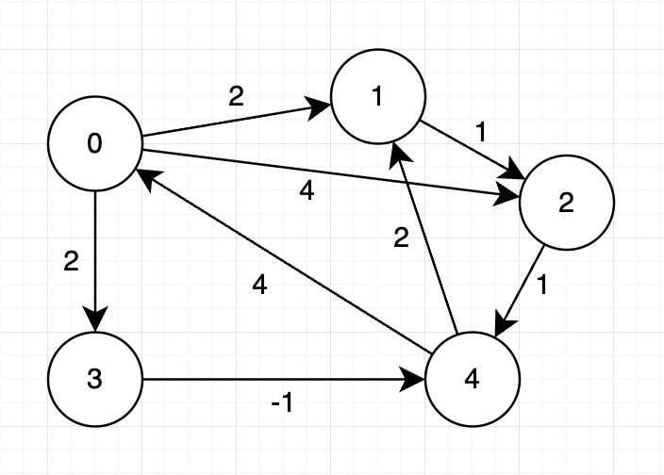
Rysunek 1 Przykładowy graf skierowany.
Algorytm do działania wykorzystuje macierz sąsiedztwa, dlatego musimy ją wygenerować.
$$d$$ | 0 | 1 | 2 | 3 | 4
0 | 0 | 2 | 4 | 2 | ∞
1 | ∞ | 0 | 1 | ∞ | ∞
2 | ∞ | ∞ | 0 | ∞ | 1
3 | ∞ | ∞ | ∞ | 0 | -1
4 | 4 | 2 | ∞ | ∞ | 0
Tabela 1 Macierz sąsiedztwa dla grafu w zadaniu.
Rzędy odpowiadają punktom startowym, a kolumny punktom docelowym. Metoda Floyda-Warshalla wymaga także, aby nieistniejące połączenia zostały wypełnione wartościami ∞, a wartości na przekątnej wynosiły 0.
Rozpoczynamy teraz główną pętlę algorytmu. W każdej iteracji $k=\left\{0..4\right\}$ będziemy sprawdzać dla każdej komórki, czy $d\left[y\right]\left[x\right]>d\left[y\right]\left[k\right]+d\left[k\right]\left[x\right]$ i w przypadku zajścia warunku aktualizować stojącą w niej wartość.
$$d$$ | 0 | 1 | 2 | 3 | 4
0 | 0 | 2 | 4 | 2 | ∞
1 | ∞ | 0 | 1 | ∞ | ∞
2 | ∞ | ∞ | 0 | ∞ | 1
3 | ∞ | ∞ | ∞ | 0 | -1
4 | 4 | 2 | 8 | 6 | 0
Tabela 2 Macierz sąsiedztwa po pierwszym kroku algorytmu.
Zobaczmy jakie obliczenia zostały wykonane dla ostatniego wiersza.
$$d\left[4\right]\left[0\right]>d\left[4\right]\left[0\right]+d\left[0\right]\left[0\right]⟹4>4+0 \left(fałsz\right) \\ d\left[4\right]\left[1\right]>d\left[4\right]\left[0\right]+d\left[0\right]\left[1\right]⟹2>4+2 \left(fałsz\right) \\ d\left[4\right]\left[2\right]>d\left[4\right]\left[0\right]+d\left[0\right]\left[2\right]⟹∞>4+4 \left(prawda\right) \\ d\left[4\right]\left[3\right]>d\left[4\right]\left[0\right]+d\left[0\right]\left[3\right]⟹∞>4+2 \left(prawda\right) \\ d\left[4\right]\left[4\right]>d\left[4\right]\left[0\right]+d\left[0\right]\left[4\right]⟹0>4+∞ \left(fałsz\right)$$
Nowe wartości zostały zatem wpisane w komórkach na indeksie 2 i 3. Algorytm przechodzi następnie do kolejnej iteracji dla $k=1$.
$$d$$ | 0 | 1 | 2 | 3 | 4
0 | 0 | 2 | 3 | 2 | ∞
1 | ∞ | 0 | 1 | ∞ | ∞
2 | ∞ | ∞ | 0 | ∞ | 1
3 | ∞ | ∞ | ∞ | 0 | -1
4 | 4 | 2 | 3 | 6 | 0
Tabela 3 Macierz sąsiedztwa po drugim kroku algorytmu.
Przeanalizujmy co wydarzyło się w komórkach w których zaszły zmiany.
$$\left[0\right]\left[2\right]>d\left[0\right]\left[1\right]+d\left[1\right]\left[2\right]⟹4>3+0 \\ \left[4\right]\left[2\right]>d\left[4\right]\left[1\right]+d\left[1\right]\left[2\right]⟹8>2+1$$
Na tych pozycjach zostały więc wpisane wartości odpowiednio $3+0=3$ oraz $2+1=3$. Po zakończeniu algorytm przeszedł do kolejnej iteracji, tym razem dla $k=2$.
$$d$$ | 0 | 1 | 2 | 3 | 4
0 | 0 | 2 | 3 | 2 | 4
1 | ∞ | 0 | 1 | ∞ | 2
2 | ∞ | ∞ | 0 | ∞ | 1
3 | ∞ | ∞ | ∞ | 0 | -1
4 | 4 | 2 | 3 | 6 | 0
Tabela 3 Macierz sąsiedztwa po trzecim kroku algorytmu.
W zmienionych komórkach algorytm wykonał następujące porównania.
$$\left[0\right]\left[4\right]>d\left[0\right]\left[2\right]+d\left[2\right]\left[4\right]⟹∞>3+1 \\ \left[1\right]\left[4\right]>d\left[1\right]\left[2\right]+d\left[2\right]\left[4\right]⟹∞>1+1$$

W przedostatniej iteracji, dla $k=3$, algorytm dokona zmiany przedstawionej w tabeli poniżej.
$$d$$ | 0 | 1 | 2 | 3 | 4
0 | 0 | 2 | 3 | 2 | 1
1 | ∞ | 0 | 1 | ∞ | 2
2 | ∞ | ∞ | 0 | ∞ | 1
3 | ∞ | ∞ | ∞ | 0 | -1
4 | 4 | 2 | 3 | 6 | 0
Tabela 5 Macierz sąsiedztwa po czwartym kroku algorytmu.
$$\left[0\right]\left[4\right]>d\left[0\right]\left[3\right]+d\left[3\right]\left[4\right]⟹4>2+(-1)$$
W ostatnim przejściu głównej pętli, dla $k=4$, a algorytm zmieni zaznaczone niżej pola.
$$d$$ | 0 | 1 | 2 | 3 | 4
0 | 0 | 2 | 3 | 2 | 1
1 | 6 | 0 | 1 | 8 | 2
2 | 5 | 3 | 0 | 7 | 1
3 | 3 | 1 | 2 | 0 | -1
4 | 4 | 2 | 3 | 6 | 0
Tabela 5 Macierz sąsiedztwa po czwartym kroku algorytmu.
$$\left[1\right]\left[0\right]>d\left[1\right]\left[4\right]+d\left[4\right]\left[0\right]⟹∞>2+4 \\ \left[1\right]\left[3\right]>d\left[1\right]\left[4\right]+d\left[4\right]\left[3\right]⟹∞>2+6 \\ \left[2\right]\left[0\right]>d\left[2\right]\left[4\right]+d\left[4\right]\left[0\right]⟹∞>1+4 \\ \left[2\right]\left[1\right]>d\left[2\right]\left[4\right]+d\left[4\right]\left[1\right]⟹∞>1+2 \\ \left[2\right]\left[3\right]>d\left[2\right]\left[4\right]+d\left[4\right]\left[3\right]⟹∞>1+6 \\ \left[3\right]\left[0\right]>d\left[3\right]\left[4\right]+d\left[4\right]\left[0\right]⟹∞>-1+4 \\ \left[3\right]\left[1\right]>d\left[3\right]\left[4\right]+d\left[4\right]\left[1\right]⟹∞>-1+2 \\ \left[3\right]\left[2\right]>d\left[3\right]\left[4\right]+d\left[4\right]\left[2\right]⟹∞>-1+3$$
Otrzymana w wyniku przejścia algorytmu macierz sąsiedztwa wskazuje długości najkrótszych dróg między wierzchołkami grafu. Sprawdźmy dla wybranych węzłów, na przykład 0 i 4, czy otrzymaliśmy właściwy wynik, 1.
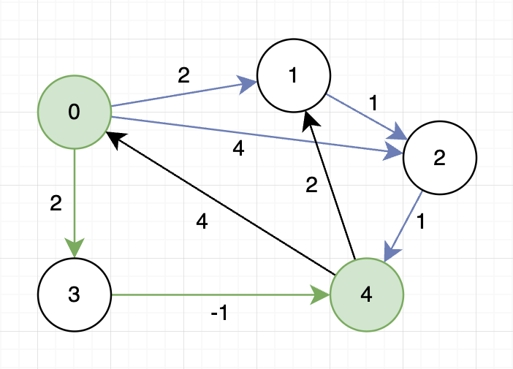
Rysunek 2 Analiza długości odnalezionej najkrótszej trasy.
Rzeczywiście, spośród trzech możliwych dróg, to właśnie ta prowadząca przez wierzchołek 3 jest najkrótsza i wynosi $2+(-1)=1$, co pokrywa się z uzyskanym wynikiem, 1.

